Le milieu d’un segment

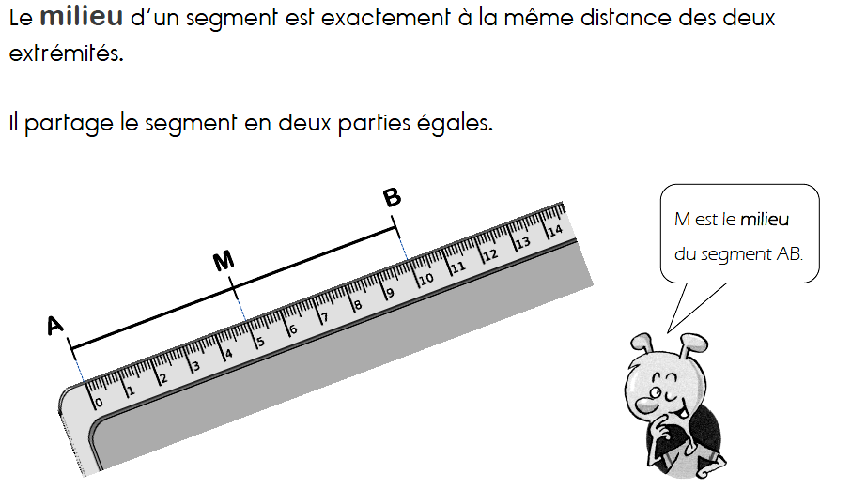

LutinBazar

